РЕЗУЛЬТАТИ ОПИТУВАННЯ
учнів/учениць 9 класів
у межах Тернопільської міської територіальної громади
щодо вибору освітньої траєкторії

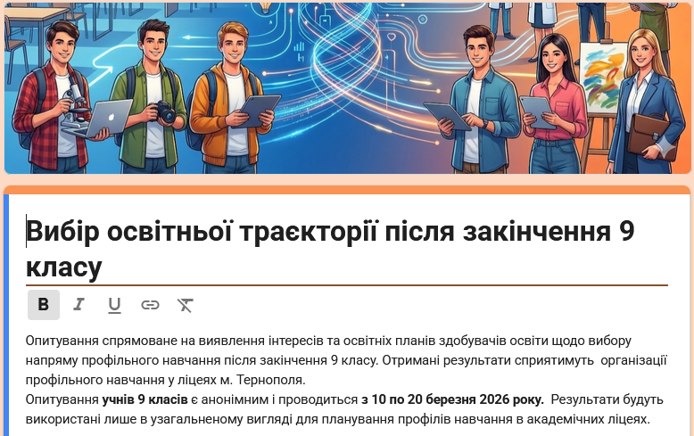

2026

ЗВІТ ЗА РЕЗУЛЬТАТАМИ ОПИТУВАННЯ
З 10 по 20 березня 2026 року Тернопільський комунальний методичний центр науково-освітніх інновацій та моніторингу проводив опитування учнів/учениць 9 класів у межах Тернопільської міської територіальної громади щодо вибору напряму профільного навчання й подальшої освітньої траєкторії після закінчення 9 класу.
Мета дослідження: отримати комплексну інформацію про освітні наміри, інтереси та потреби учнів/учениць 9 класів для формування оптимальної та затребуваної мережі академічних ліцеїв, яка відповідає реальному попиту здобувачів освіти.
Завдання дослідження
- визначити освітні наміри учнів/учениць 9 класів щодо продовження навчання у 10 класах ліцеїв або вступу до закладів фахової передвищої освіти;
- створити інформаційну базу для управлінських рішень у сфері планування мережі академічних ліцеїв;
- сформувати аналітичну довідку щодо запитів здобувачів освіти на визначення профілів навчання.

Методологія дослідження.
Опитування відбувалося онлайн за посиланням на Google Форму: https://forms.gle/4Y1yhegp5emAe39u7 та містило 11 запитань закритого типу (вибір одного варіанту).
В анкетуванні на добровільній та анонімній основі взяли участь 1819 респондентів.
У проведеному дослідженні не ставили за мету отримати репрезентативну вибірку за певними параметрами. Всі відповіді в опитуванні здійснювались респондентами добровільно і з метою задоволення потреби у правдивих та реальних висловленнях.
Для оформлення та оброблення результатів анкети статистичними методами та методом контент-аналізу використано інтернет-ресурс Google Forms, Excel Таблиці та Google Таблиці. У звіті наведено інформацію, отриману в результаті опрацювання даних, зібраних станом на 20 березня 2026 року.

Очікувані результати:
- отримання актуальних даних щодо освітніх траєкторій, які обирають здобувачі освіти після 9 класу;
- обґрунтування та планування напрямів спеціалізації академічних ліцеїв, визначення опорних ліцеїв за кластерами;
- отримання інформації про професійні інтереси учнів, важливої для планування курсів за вибором, спецкурсів та індивідуальних освітніх траєкторій.
- створення аналітичної бази для проєктування оптимальної мережі академічних ліцеїв за кластерами; формування рекомендацій для модернізації освітньої інфраструктури.

- РЕЗУЛЬТАТИ ДОСЛІДЖЕНЬ

Всього респондентів – 1819.
Кількість запитань – 11.

Відповіді на запитання:

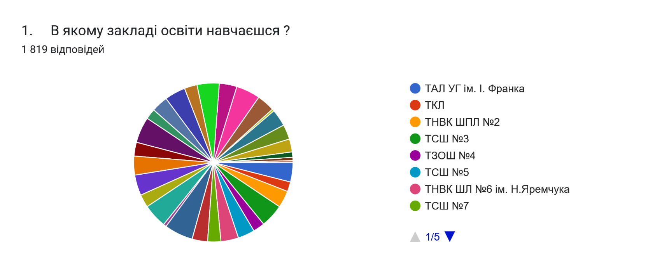

Участь учнів/учениць 9-х класів ЗЗСО ТМТГ
в опитуванні щодо вибору освітньої траєкторії
( з 10 по 20 березня 2026 року)

№  з/п | Заклад освіти | Кількість 9 класів | Кількість учнів/учениць  9 класів відповідно до мережі | Кількість учнів/учениць  9 класів, які взяли участь в опитуванні | Частка від кількості учнів/учениць  9 класів у закладі, %
1 | ТАЛ УГ | 3 | 115 | 72 | 62,6 %
2 | ТКЛ | 2 | 57 | 36 | 63,2 %
3 | ТАЛ "Генезис" | 1 | 20 | 8 | 40 %
4 | ТНВК ШПЛ №2 | 3 | 90 | 63 | 70 %
5 | ТСШ №3 | 3 | 106 | 86 | 81%
6 | ТЗОШ №4 | 3 | 86 | 43 | 50 %
7 | ТСШ №5 | 3 | 100 | 62 | 62 %
8 | ТНВК ШЛ №6 | 3 | 110 | 65 | 59 %
9 | ТСШ №7 | 3 | 69 | 49 | 71 %
10 | ТЗОШ №8 | 3 | 83 | 57 | 68,7 %
11 | ТНВК ШЕЛ №9 | 4 | 122 | 106 | 87 %
12 | ТЗОШ №10 | 2 | 64 | 11 | 17,2 %
13 | ТЗОШ №11 | 4 | 128 | 89 | 69,5 %
14 | ТНВК ШК | 2 | 69 | 48 | 69,6 %
15 | ТЗОШ №13 | 3 | 89 | 76 | 85,4 %
16 | ТЗОШ №14 | 4 | 125 | 70 | 56 %
17 | ТНВК ШМЛ№15 | 2 | 72 | 51 | 70,8 %
18 | ТЗОШ №16 | 4 | 116 | 96 | 82,8 %
19 | ТСШ №17 | 3 | 93 | 39 | 42 %
20 | ТЗОШ №18 | 4 | 87 | 61 | 70 %
21 | ТЗОШ №19 | 3 | 104 | 77 | 74 %
22 | ТЗОШ №20 | 3 | 64 | 47 | 73,4 %
23 | ТЛ СМШ №21 | 4 | 115 | 82 | 71,3 %
24 | ТЗОШ №22 | 4 | 115 | 65 | 56,5 %
25 | ТЗОШ №23 | 4 | 112 | 89 | 79,5 %
26 | ТЗОШ №24 | 6 | 179 | 66 | 37 %
27 | ТЗОШ №26 | 3 | 106 | 63 | 59,4 %
28 | ТЗОШ №27 | 3 | 94 | 55 | 58,5 %
29 | ТЗОШ №28 | 5 | 143 | 48 | 33,6 %
30 | ТСШ №29 | 3 | 74 | 20 | 27 %
31 | ТГ №30 | 1 | 13 | 12 | 92,3 %
32 | Гімназія "Гармонія" | 1 | 34 | 0 | 0
33 | Кобзарівська гімназія | 0 | 6 | 0 | 0
34 | Курівецька гімназія | 1 | 5 | 6 | 120 %*
35 | Чернихівська ЗОШ | 1 | 7 | 1 | 14,3 %
 | ВСЬОГО | 101 | 2972 | 1819 | 61,2 %

* 5 учнів / 6 учасників - виходить 120%, що технічно означає участь більшої кількості учнів, ніж офіційно є відповідно до мережі.

Аналіз даних показує, що загальний рівень залученості учнів/учениць 9-х класів до опитування є досить високим і становить 61,2% (1819 осіб з 2972). Проте активність дуже нерівномірна між окремими закладами.
Найкращі результати продемонстрували заклади, де частка учасників перевищує 80%.:
- ТГ №30 — 92,3% (майже повне охоплення).
- ТНВК ШЕЛ №9 — 87,0%.
- ТЗОШ №13 — 85,4%.
- ТЗОШ №16 — 82,8%.
- ТСШ №3 — 81,0%.
Ряд шкіл має показники значно нижчі середнього значення (менше 30%).
Гімназія "Гармонія" та Кобзарівська гімназія — 0% (жоден учень не взяв участі).
- Чернихівська ЗОШ — 14,3%.
- ТЗОШ №10 — 17,2%.
- ТСШ №29 — 27,0%.
Курівецька гімназія (120%): Статистичний парадокс. Оскільки кількість учасників (6) перевищує кількість здобувачів освіти згідно з мережею (5). Можливо, до опитування долучився учень/учениця з іншого класу або в мережі не врахована дитина, що прибула нещодавно.

Висновок:

Загальний результат (61,2%) є репрезентативним для формування загальних висновків по Тернопільській міській територіальній громаді.

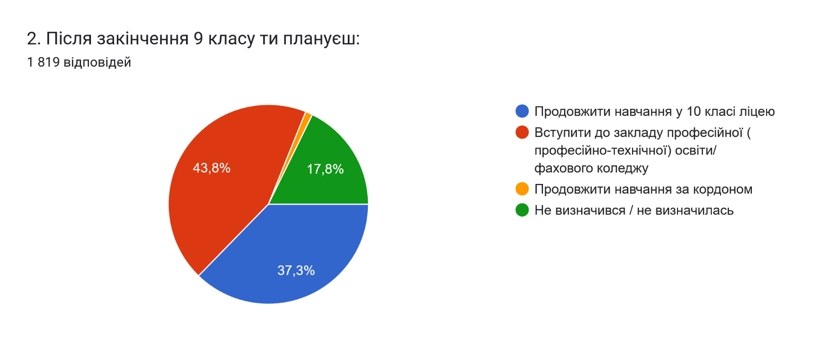
Освітня траєкторія  після закінчення 9 класу | Кількість відповідей | Частка від загальної кількості опитаних, %
Вступити до закладу професійної (професійно-технічної) освіти/фахового коледжу | 797 | 43,8 %
Продовжити навчання у 10 класі ліцею | 678 | 37,3 %
Не визначився/не визначилась | 323 | 17,8 %
Продовжити навчання за кордоном | 21 | 1,2 %
Пріоритети опитаних здобувачів освіти розподілилися наступним чином:
- Найбільша група опитаних (43,8%) планує вступати до коледжів та закладів професійно-технічної освіти.
- Третина учнів/учениць (37,3%) обирає навчання у 10-х класах ліцеїв.
- Кожен шостий учень (17,8%) ще не обрав свій шлях. Це значний показник (323 особи), який вказує на потребу в посиленні профорієнтаційної роботи в школах безпосередньо перед випуском.
- Лише 1,2% планують навчання за кордоном, що є позитивним показником для освітньої системи громади.

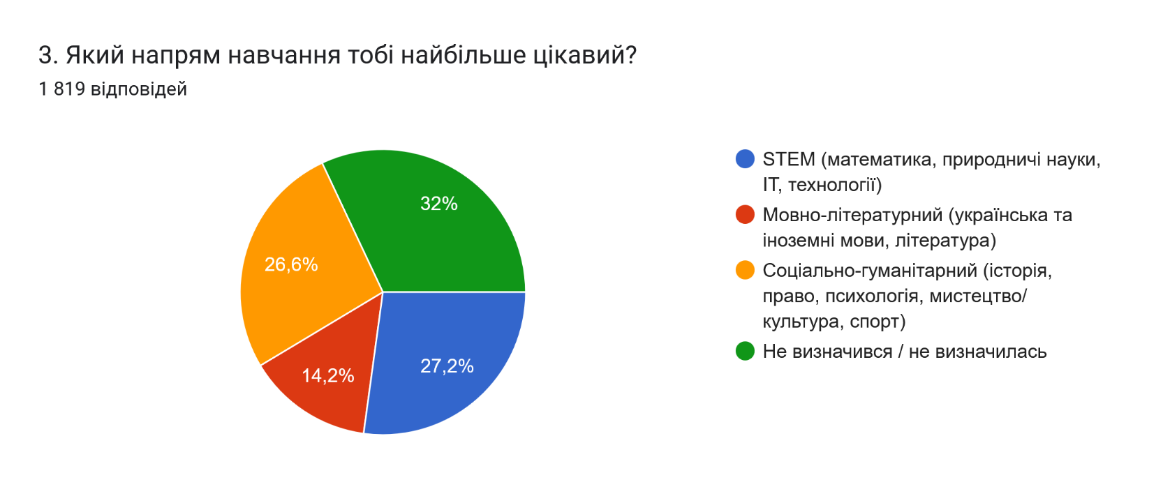
Напрям навчання,  який цікавить найбільше | Кількість відповідей | Частка від загальної кількості опитаних, %
Не визначився/не визначилась | 582 | 32%
STEM (математика, природничі науки, ІТ, технології) | 494 | 27,2%
Соціально-гуманітарний (історія, право, психологія, мистецтво/культура, спорт) | 484 | 26,6%
Мовно-літературний (українська мова, іноземні мови, література) | 259 | 14,2%

Результати опитування демонструють, що інтереси учнів є достатньо збалансованими між основними галузями, однак водночас характеризуються високим рівнем невизначеності, що суттєво впливає на якість вибору подальшої освітньої траєкторії.
Найбільшу частку становлять учні, які не визначилися з напрямом навчання — 32% (582 особи). Це означає, що майже кожен третій дев’ятикласник не має чіткого уявлення про власну освітню траєкторію.
Серед тих, хто визначився, спостерігається майже однаковий запит на STEM та соціально-гуманітарний кластери:
- STEM — 27,2% (494 особи),
- Соціально-гуманітарний — 26,6% (484 особи).
- Мовно-літературний напрям має найнижчий рівень зацікавленості — 14,2% (259 осіб).
У цілому результати вказують на те, що учні орієнтуються на потенційні можливості працевлаштування та практичну реалізацію.

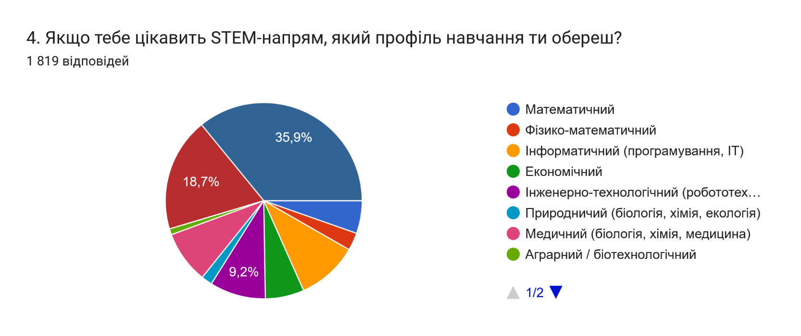
Профіль STEM-кластера | Кількість відповідей | Частка від загальної кількості опитаних, %
Не цікавить цей напрям | 653 | 35,9%
Не визначився/не визначилась | 341 | 18,7%
Інформатичний (програмування, ІТ) | 183 | 10,1%
Інженерно-технологічний (робототехніка, техніка, 3-D моделювання) | 167 | 9,2%
Медичний (біологія, хімія, медицина) | 157 | 8,6%
Економічний | 116 | 6,4%
Mатематичний | 98 | 5,4%
Фізико-математичний | 53 | 2,9%
Природничий (біологія, хімія, екологія) | 33 | 1,8%
Агрнарний/біотехнологічний | 18 | 1%

Результати опитування свідчать, що STEM-кластер займає вагоме місце в освітніх запитах учнів/учениць 9-х класів громади та характеризується переважанням прикладної орієнтації. Найбільший інтерес зосереджений на трьох профілях:
- Інформатичному (10,1% — 183 учні/учениці).
- Інженерно-технологічному (9,2% — 167 учнів/учениць). Спостерігається інтерес до робототехніки та 3D-моделювання. Це свідчить про запит на сучасну технічну освіту, а не лише на класичне «програмування».
- Медичному (8,6% — 157 учнів).

Популярним є також економічний профіль (6,4% — 116 учнів/учениць).
Натомість такі профілі як фізико-математичний (2,9%), природничий (1,8%) та аграрний (1%) — мають низький рівень зацікавлення.

Окремо варто відзначити високий рівень невизначеності усередині кластера: 18,7% або 341 учень схиляється до STEM, але не знає, що саме обрати.
35,9% (653) узагалі не виявляють інтересу до STEM.
Спостерігається диспропорція між суміжними напрямами: наприклад, відносно високий інтерес до медичного профілю поєднується з низьким інтересом до базових природничих наук. Це свідчить про те, що учні орієнтуються на кінцеву професію, але не завжди усвідомлюють освітню траєкторію її досягнення.

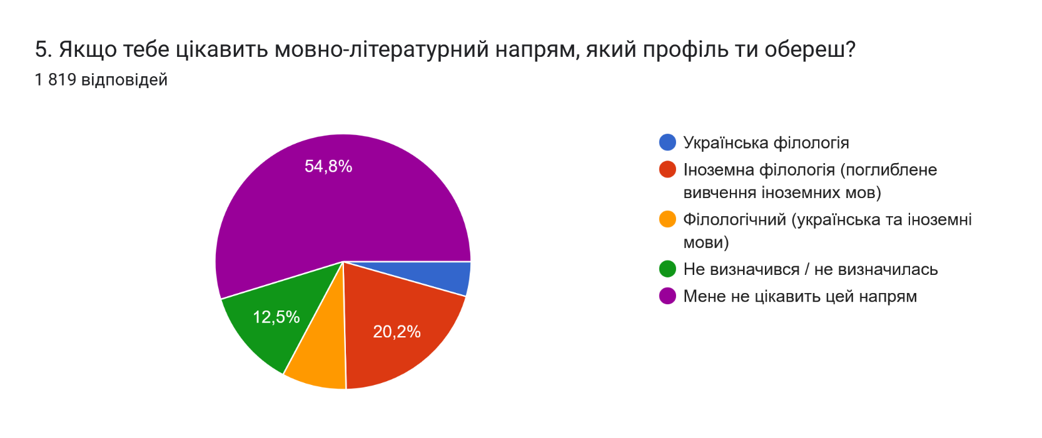
Профіль мовно-літературного кластера | Кількість відповідей | Частка від загальної кількості опитаних, %
Не цікавить цей напрям | 996 | 54,8%
Іноземна філологія | 368 | 20,2%
Не визначився/не визначилась | 227 | 12,5%
Філологічний (українська та іноземні мови) | 148 | 8,1%
Українська філологія | 80 | 4,4%

Аналіз відповідей у межах мовно-літературного кластера:
- Іноземна філологія (20,2% — 368 учнів/учениць) домінує у даному кластері. Кожен п'ятий опитаний дев'ятикласник розглядає поглиблене вивчення іноземних мов.
- Філологічний профіль (українська + іноземна) також є популярним. Його обирають 8,1% або 148 учнів/учениць.
- Українська філологія (4,4% — 80 учнів/учениць) - невелика частина учнів/учениць готова обрати цей напрям як основний профіль.
- Понад половина опитаних (54,8% — 996 учнів/учениць) зазначає, що цей напрям їх не цікавить.
- 12,5% — 227 учнів/учениць чітко не визначилися із профілем навчання.
- Більше ніж половина усіх респондентів не зацікавлені у мовно-літературному напрямі – 54,8% (996).
Попит на іноземні мови в межах мовно-літературного кластера у 4,5 рази вищий, ніж на українську філологію.
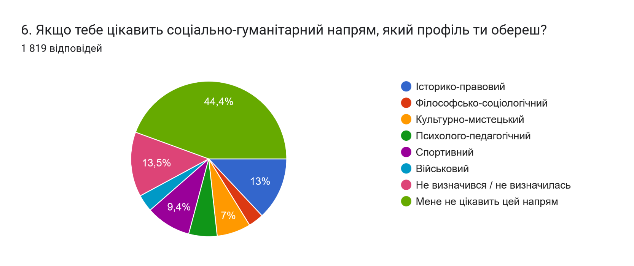
Профіль  соціально-гуманітарного кластера | Кількість відповідей | Частка від загальної кількості опитаних, %
Не цікавить цей напрям | 808 | 44,4%
Не визначився/не визначилась | 245 | 13,5%
Історико-правовий | 237 | 13%
Спортивний | 171 | 9,4%
Культурно-мистецький | 128 | 7%
Психолого-педагогічний | 107 | 5,9%
Військовий | 63 | 3,6
Філософсько-соціологічний | 58 | 3,2%

Соціально-гуманітарний кластер є найбільш розгалуженим за профільнісю, що вказує на різноманітність інтересів учнів — від юриспруденції до спорту та військової справи.
- Історико-правовий напрям обрали 13% , або 237 респондентів. Він є найпопулярнішим в межах даного кластера, що підтверджує стабільний запит на професії юриста, адвоката та держслужбовця.
- Спортивний профіль (9,4%, 171) - другий за популярністю. Високий показник свідчить про запит на професійну спортивну кар'єру, що важливо врахувати при розвитку матеріально-технічної бази шкіл.
- Культурно-мистецький напрям обрали 7% або 128 учнів/учениць.
- Психолого-педагогічний профіль цікавить 5,9% або 107 опитаних.
- Військовий та філософський профілі мають найменшу підтримку: 3,6% та 3,2% відповідно.

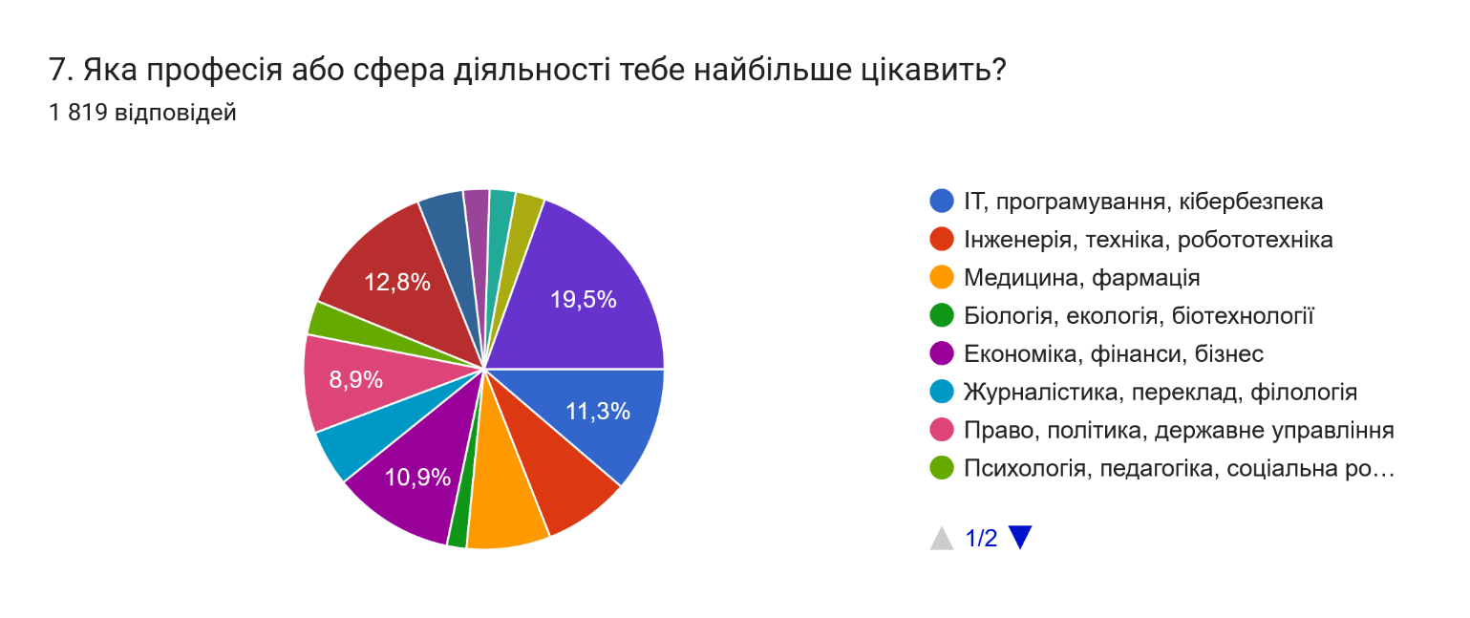

Професійна сфера діяльності | Кількість відповідей | Частка від загальної кількості опитаних, %
Не визначився/не визначилась | 355 | 19,5%
Мистецтво, дизайн, культура | 233 | 12,8%
ІТ, програмування, кібербезпека | 205 | 11,3%
Економіка, фінанси, бізнес | 198 | 10,9%
Право, політика, державне управління | 161 | 8,9%
Інженерія, техніка, робототехніка | 141 | 7,8%
Медицина, фармація | 137 | 7,5%
Журналістика, переклад, філологія | 92 | 5,1%
Спорт, фізична культура | 75 | 4,1%
Психологія, педагогіка, соціальна робота | 56 | 3,1%
Сфера послуг | 48 | 2,6%
Військова справа, безпека, рятувальні служби | 43 | 2,4%
Робітничі професії (технічні спеціальності) | 43 | 2,4
Біологія, екологія, біотехнології | 32 | 1,8%
Результати опитування відображають широкий діапазон професійних інтересів та водночас виявляють високий рівень невизначеності і дисбаланс між “престижними” і базовими сферами професійної діяльності.
- Майже кожен п’ятий учень/учениця (19,5%, 355 опитаних) не обрали професійну сферу діяльності.
- Домінують сфери з високою медійною популярністю або ті, що асоціюються з доходом та самореалізацією: ІТ (11,3%), мистецтво (12,8%), економіка/бізнес (10,9%), право (8,9%).
- Мистецтво, дизайн, культура (12,8% — 233 учні) обрали найбільше серед учасників опитування. Це свідчить про величезний запит на креативні індустрії (графічний дизайн, гейм-дизайн, медіа).
- ІТ, програмування, кібербезпека (11,3% — 205 учнів) має стабільно високий показник.
- Економіка, фінанси, бізнес (10,9% — 198 учнів). Підлітки проявляють високий інтерес до підприємництва та фінансової грамотності.
- Право, політика, держуправління (8,9% — 161 учень) є традиційно популярною сферою серед випускників.
- Інженерія та Медицина (7,8% та 7,5%) мають майже однакову кількість прихильників (близько 140 учнів на кожну сферу).
- Біологія та екологія (1,8%) є найменш привабливою сферою для підлітків.
- Робітничі професії та Військова справа набрали по 2,4% голосів. Попри високий державний запит на ці спеціальності, учні поки не розглядають їх як пріоритетні для кар'єри.
- Сфера послуг одержала 2,6% від усіх опитаних. Попри велику кількість робочих місць у цьому секторі, він має низьку престижність серед підлітків.
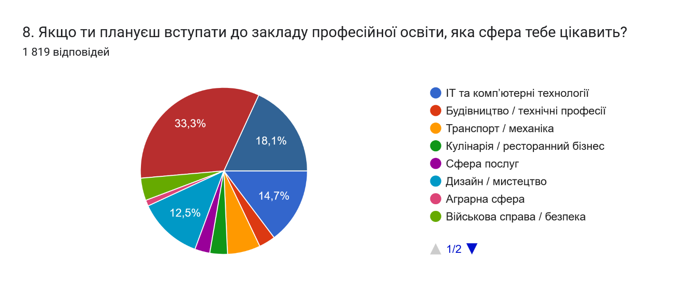

Сфера професійної освіти | Кількість відповідей | Частка від загальної кількості опитаних, %
Інша професія | 605 | 33,3%
Не планую вступати до закладу професійної освіти | 330 | 18,1%
ІТ та комп’ютерні технології | 268 | 14,7%
Дизайн / мистецтво | 227 | 12,5%
Транспорт / механіка | 116 | 6,4%
Військова справа / безпека | 79 | 4,3%
Кулінарія / ресторанний бізнес | 62 | 3,4%
Будівництво / технічні професії | 58 | 3,2%
Сфера послуг | 53 | 2,9%
Аграрна сфера | 21 | 1,2%
Отримані результати дозволяють оцінити структуру попиту саме на професійну освіту серед учнів, які розглядають вступ до коледжів або закладів професійно-технічної освіти. Дані демонструють високу варіативність інтересів, але водночас — розмитість вибору та суттєві дисбаланси між популярними і базовими галузями.
- Категорія Інша професія одержала найбільші частку голосів опитаних — 33,3% (605).
- ІТ та комп’ютерні технології — 14,7%
- Дизайн / мистецтво — 12,5%
- Не планують вступати до закладів професійної освіти/коледжів — 18,1%
- Інші напрями мають значно нижчі показники (2,9–6,4%).

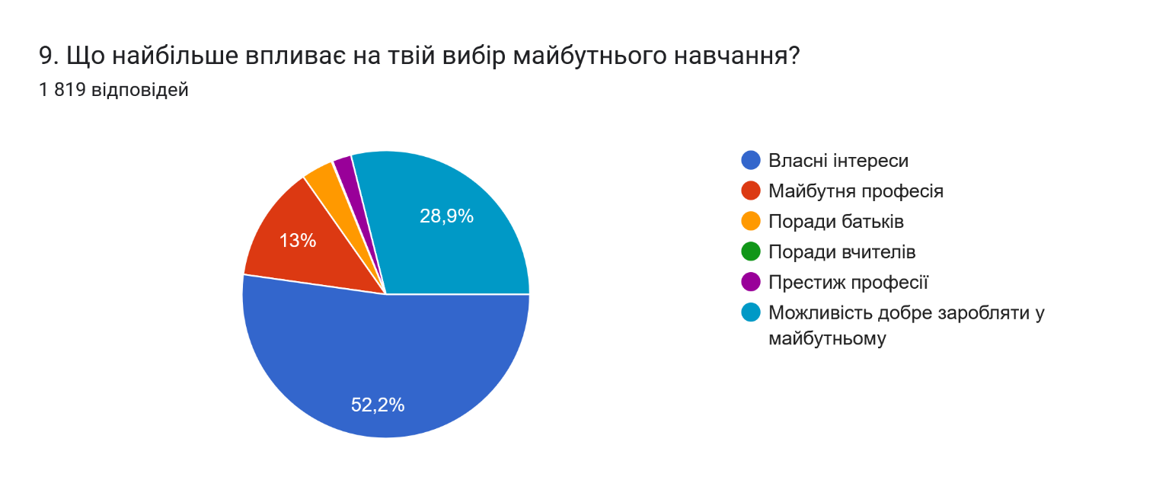

Критерій, який впливає на вибір | Кількість відповідей | Частка від загальної кількості опитаних, %
Власні інтереси | 950 | 52,2%
Можливість добре заробляти у майбутньому | 526 | 28,9%
Майбутня професія | 237 | 13%
Поради батьків | 65 | 3,6%
Престиж професії | 39 | 2,1%
Поради вчителів | 2 | 0,1%

Результати опитування свідчать про суттєву зміну логіки прийняття рішень учнями/ученицями: вибір дедалі більше базується на внутрішніх мотивах і очікуваннях, тоді як зовнішній вплив (школа, батьки) має мінімальне значення.
- Власні інтереси для здобувачів освіти є домінуючим фактором при виборі майбутньої траєкторії навчання — 52,2% (950).
- Майже третина опитаних (28,9%) орієнтується на майбутній дохід і лише 13% на майбутню професію.
- Окремо варто відзначити мінімальний вплив дорослих на прийняття підлітками рішень щодо майбутньої освітньої траєкторії (батьки — 3,6% і вчителі — 0,1% ). Спостерігається обмежена роль педагогів у профорієнтації, про що свідчить критично низький показник довіри до порад учителів 0,1%.

Висновок
Вибір освітньої траєкторії учнів визначається насамперед власними інтересами та прагненням до фінансової стабільності, тоді як вплив дорослих і традиційних орієнтирів є мінімальним. Одночасно зі зростанням автономності при прийнятті рішень, у сучасних підлітків спостерігається високий рівень невизначеності у відповідях на інші запитання анкети. Отже, бажання обирати самостійно не означає робити усвідомлений вибір.
Тобто, учні/учениці самі приймають рішення та хочуть добре заробляти, але без достатнього супроводу та без системного консультування не розуміють послідовного зв’язку інтерес → професія → дохід.
Це свідчить про зростання самостійності учнів, але водночас — про дефіцит структурованої профорієнтаційної підтримки. У таких умовах ключовим завданням допрофільної підготовки є допомога в його усвідомленні та конкретизації.

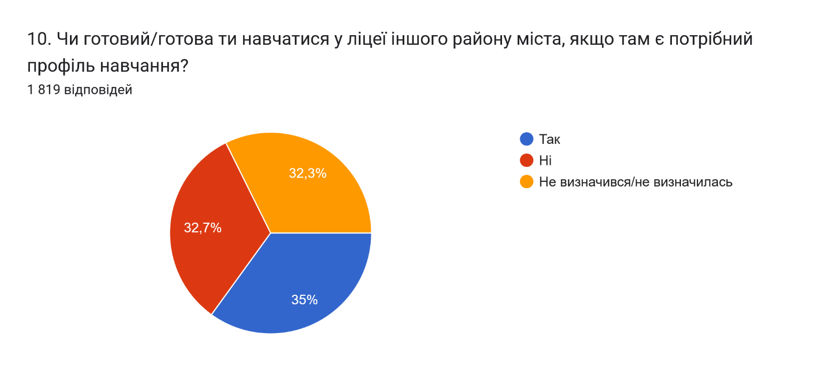

Відповіді на запитання розділилися майже порівну між трьома категоріями:

- 35% або 636 опитаних здобувачів освіти готові навчатися у закладі освіти іншого району міста, якщо він пропонує обраний профіль навчання.
- Натомість, 32,7% (595) зазначають, що не готові навчатись у ліцеї, який розташований далеко від їх місця проживання.
- 32,3% (588) респондентів не визначилися із відповіддю на запитання чи місце розташування закладу освіти є визначальним у виборі профілю.

Отримані результати демонструють відсутність чітко сформованої моделі поведінки щодо територіальної мобільності учнів: відповіді майже рівномірно розподілилися між трьома групами, що свідчить про ситуативність і невизначеність у прийнятті рішення.

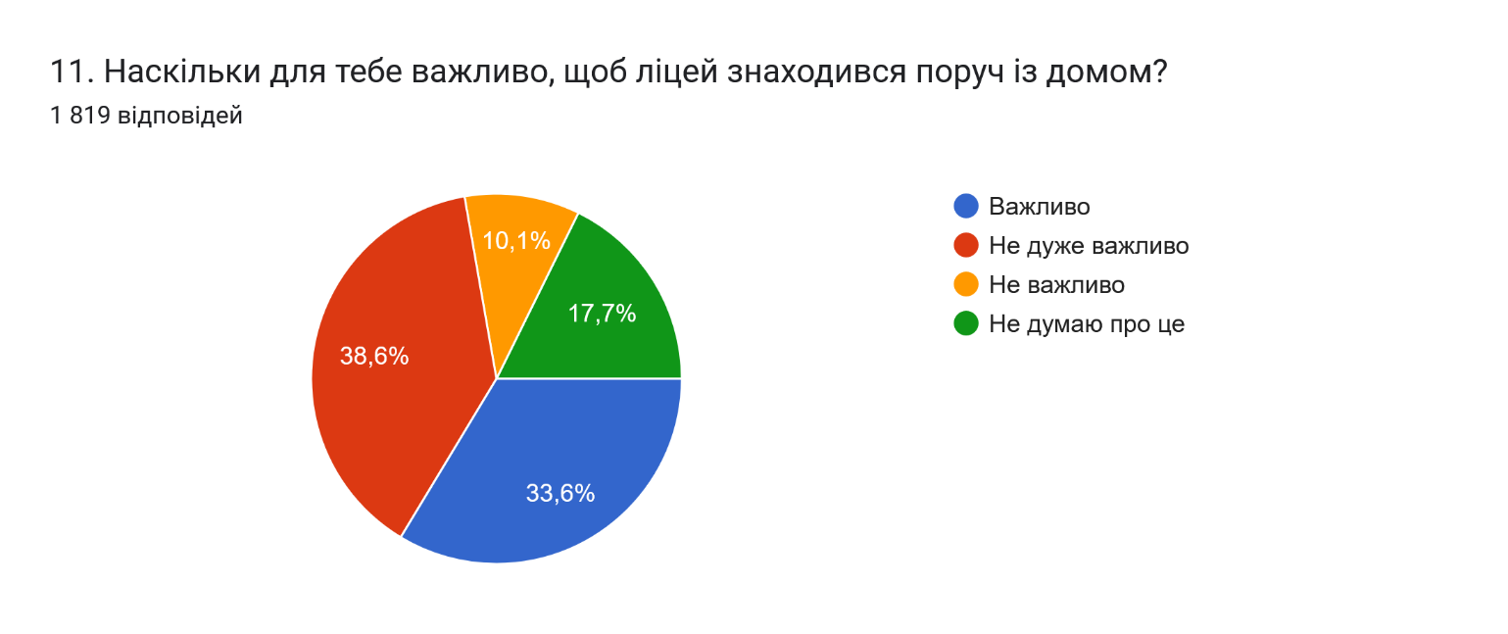
- 38,6% опитаних учнів/учениць вважають, що не дуже важливо, щоб заклад освіти знаходився поруч з місцем проживання.
- Для ще 10,1% цей фактор є неважливим.
- 17,7% взагалі не думають про розташування майбутнього місця навчання.
- Проте 33,6% зазначили, що розташування ліцею близько до їх місця проживання є важливим фактором вибору.
Отже, майже дві третини учнів (неважливо, не дуже важливо, не замислювались — 38,6% + 10,1%+ 17,7% = 66,4%) не прив’язують вибір жорстко до місця проживання або ще не визначилися з цим критерієм.
Висновок
Розташування закладу освіти поступово втрачає статус ключового критерію вибору, поступаючись змістовним характеристикам навчання. Водночас третина здобувачів освіти орієнтується на територіальну доступність. Наявність групи невизначених підкреслює гнучкість цього фактору та можливість впливу на остаточний вибір учнів.

- АНАЛІТИЧНИЙ ВИСНОВОК

Проведене опитування учнів/учениць 9-х класів дозволяє сформувати цілісне бачення освітніх запитів, мотивацій та моделей вибору подальшої траєкторії навчання в громаді.
Отримані дані є достатньо репрезентативними на рівні громади, однак характеризуються нерівномірною участю закладів освіти, що слід враховувати при інтерпретації результатів.
Основні тенденції:
- Спостерігається значний інтерес до професійної освіти: 43,8% респондентів планують вступати до коледжів або закладів професійної освіти, тоді як лише 37,3% обирають навчання у 10-х класах ліцеїв.
- Високий рівень невизначеності свідчить про те, що самостійність у прийнятті рішень не завжди є усвідомленою:
• 17,8% не визначилися з освітньою траєкторією;
• 32% — з напрямом навчання;
• 33% — із конкретною сферою професійної освіти;
• 19,5% — із професійною сферою загалом.
- Спостерігається дисбаланс інтересів:
- У STEM-кластері домінують прикладні напрями: інформатичний (10,1%) та інженерно-технологічний (9,2%), тоді як фундаментальні науки (фізика, математика, хімія, біологія) мають низький попит (1-3%).
- У мовно-літературному кластері попит на іноземну філологію у 4,5 раза вищий, ніж на українську.
- Найпопулярнішою професійною сферою стало мистецтво, дизайн та культура (12,8%), що випередило навіть ІТ (11,3%). Високий інтерес серед підлітків викликає також спортивний напрям (9,4%).
- Основним фактором вибору є власні інтереси (52,2%) та майбутній дохід (28,9%). Роль дорослих мінімальна: поради вчителів враховують лише 0,1% учнів, батьків — 3,6%.
- Місце розташування закладу поступово втрачає значення: 66,4% учнів не вважають близькість до дому вирішальним фактором, надаючи перевагу профілю навчання.
Освітні запити учнів характеризуються прагматичністю, індивідуалізацією та високою варіативністю, однак супроводжуються низьким рівнем усвідомленості та структурованості вибору. Значна частина рішень є попередніми, ситуативними або недостатньо обґрунтованими. У цих умовах система освіти має перейти від інформування до активного формування освітніх і професійних траєкторій учнів.
Оптимізація профільної освіти в громаді має базуватися на поєднанні трьох підходів:
- орієнтація на реальний попит учнів;
- врахування потреб ринку праці;
- системний профорієнтаційний супровід.
Це дозволить перейти від ситуативного вибору до усвідомленого формування освітніх і професійних траєкторій учнів/учениць.
Результати опитування демонструють, що громада має високий потенціал для розвитку сучасної профільної освіти, однак потребує системного управлінського втручання для підвищення усвідомленості вибору здобувачів освіти, узгодження освітньої пропозиції з реальними потребами та формування ефективної профорієнтаційної екосистеми.

- ПРОЄКТ РЕКОМЕНДАЦІЙ
щодо формування оптимальної та затребуваної мережі академічних ліцеїв, яка відповідає реальному попиту здобувачів освіти у Тернопільській МТГ
(відповідно до проведеного опитування учнів/учениць 9 класів)

1. Управлінню освіти і науки ТМР та ТКМЦНОІМ:
- Створювати академічні ліцеї з кластерним підходом, орієнтуючись на високий запит у сферах STEM (прикладне спрямування) та соціально-гуманітарних наук (історико-правовий профіль).
- Враховуючи високий інтерес до творчих професій (12,8%) та спортивного профілю (9,4%), розглянути можливість створення мистецького та спортивного профілів у академічних ліцеях.
- Враховувати територіальну мобільність учнів при плануванні опорних ліцеїв, оскільки більшість готова їхати в інший район заради обраного профілю.

2. Адміністраціям закладів освіти:
- Впроваджувати курси з графічного дизайну, медіа та креативних індустрій, зважаючи на лідерство мистецького напряму в професійних інтересах.
- У ліцеях, які орієнтуються на STEM-кластер зміщувати акцент з теорії на практику (робототехніка, 3D-моделювання), що відповідає реальним запитам учнів.
- Посилити систему консультування здобувачів освіти педагогами, щоб допомогти визначитися з освітньою траєкторією та зрозуміти зв’язок між інтересами та майбутнім доходом, використовуючи сучасні формати: кар’єрні консультації; зустрічі з представниками професій; кейс-метод і проєктну діяльність.
- Залучати батьків здобувачів освіти до профорієнтаційних заходів.
- Стимулювати інтерес до української філології через поєднання її з сучасними комунікаційними технологіями.
- Систематично проводити моніторинг освітніх намірів здобувачів освіти з метою своєчасного виявлення змін у запитах та корегування профілів навчання.

